**Tuần 5: JS**

Họ tên: Hoàng Văn Kiên MSSV: 20205089

Bài 1. 05 bài JavaScript Algorithms and Data Structures Projects (nộp ảnh minh chứng, kèm file .zip chứa mã nguồn).

<https://www.freecodecamp.org/learn/javascript-algorithms-and-data-structures#basic-data-structures> ​

 ​

 ​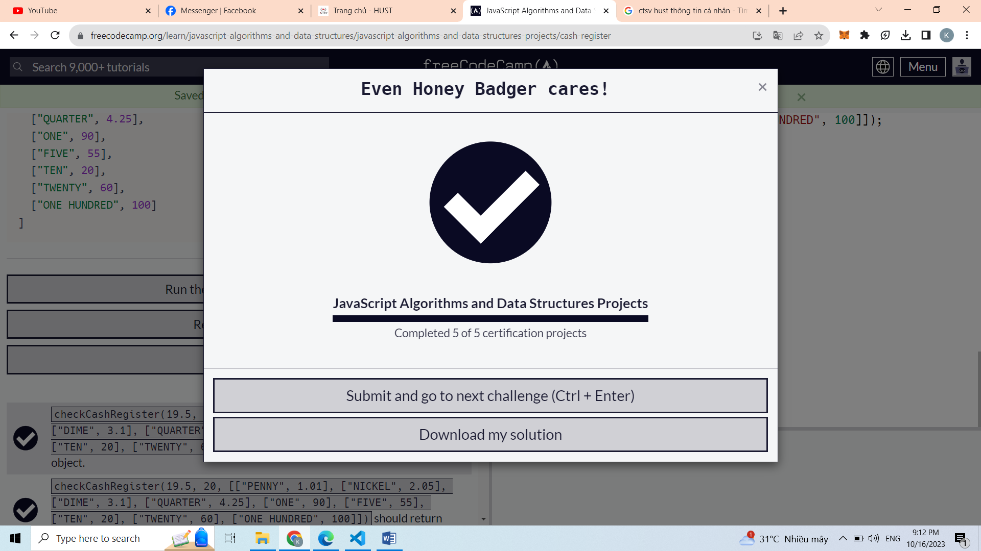

Bài 2. Tạo giao diện. nộp mã nguồn

Tạo trang thông tin cá nhân trên CTSV có đầy đủ bố cục và nội dung.

